臺北市106學年度未足齡兒童申請提早入國民小學鑑定說明會實施計畫
一、依 據
（一）臺北市106學年度未足齡兒童申請提早入國民小學鑑定計畫
（二）臺北市106學年度未足齡兒童申請提早入國民小學鑑定工作實施計畫
二、目 的：提供家長臺北市106學年度未足齡兒童申請提早入國民小學鑑定各項資訊，增進家長對鑑定工作及相關期程之認識。
三、辦理單位
（一）主辦單位：臺北市政府教育局
（二）承辦單位：臺北市建國高級中學（資優教育資源中心）
（三）協辦單位：臺北市松山區敦化國民小學、臺北市信義區光復國民小學
臺北市大安區銘傳國民小學、臺北市中山區中山國民小學
臺北市大同區永樂國民小學、臺北市中正區螢橋國民小學
臺北市萬華區萬大國民小學、臺北市文山區木柵國民小學
臺北市內湖區碧湖國民小學、臺北市南港區胡適國民小學
臺北市士林區士東國民小學、臺北市北投區北投國民小學
四、時 間：中華民國106年1月14日（星期六）上午10時。
五、地 點：臺北市建國高級中學紅樓二樓會議室（臺北市中正區南海路56號，詳附件一）
六、參加對象：關心臺北市106學年度未足齡兒童申請提早入國民小學鑑定之家長及教師。
七、流 程：
時間 | 流程 | 主講人
9：30-10：00 | 報到 | 資優中心吳禮安老師
10：00-11：30 | 臺北市106學年度未足齡兒童申請  提早入國民小學鑑定重要時程及相關內容說明 | 資優中心楊垂芳老師  資優中心吳禮安老師
11：30-12：00 | 臺北市106學年度未足齡兒童申請  提早入國民小學鑑定相關政策說明 | 臺北市政府教育局
12：00-12：30 | 綜合座談 | 臺北市政府教育局  資優中心王曼娜主任  各行政區承辦學校代表
12：30～ | 諮詢時間 | 各行政區承辦學校代表
八、報名方式
（一）家長請於106年1月12日（星期四）中午12：00前逕至網路線上報名（https://goo.gl/forms/FOknqzJdSn3LyARl1），或填妥報名表（附件一）以傳真、電子郵件、委請學校用聯絡箱逕送資優教育資源中心（FAX：2304-6696，e-mail：trcgte@gl.ck.tp.edu.tw，聯絡箱號碼：221，聯絡人：吳禮安老師、楊垂芳老師，TEL：2332-7125轉16、11）。
（二）本市教師請於106年1月12日（星期四）前，自行至全國特殊教育通報網（http://www.set.edu.tw/actclass/act/default.asp）報名及查詢錄取狀況。
九、注意事項
（一）為響應環保，請自備環保杯具，謝謝合作。
（二）本校因空間有限，恕不提供停車位，請搭乘大眾交通工具。
十、經 費：由臺北市資優教育資源中心年度相關經費項下支應。
十一、本計畫報局核備後實施。
附件一 臺北市106學年度未足齡兒童申請提早入國民小學鑑定說明會報名表
時間 | 中華民國106年1月14日（六）上午10時起
姓名
聯絡電話 | （日） （夜）
電子郵件
身分 | □家長 □教師 □其他：（請說明）
備註：1.家長請於106年1月12日（星期四）中午12：00前逕至網路線上報名（https://goo.gl/forms/FOknqzJdSn3LyARl1），或填妥報名表（附件一）以傳真、電子郵件、委請學校用聯絡箱逕送資優教育資源中心（FAX：2304-6696，e-mail：trcgte@gl.ck.tp.edu.tw，聯絡箱號碼：221，聯絡人：吳禮安老師、楊垂芳老師，TEL：2332-7125轉16、11）。
2.本市教師請於106年1月12日（星期四）前，自行至全國特殊教育通報網（http://www.set.edu.tw/actclass/act/default.asp）報名及查詢錄取狀況。
3.臺北市建國高級中學（地址：臺北市中正區南海路56號）
（1）交通位置圖
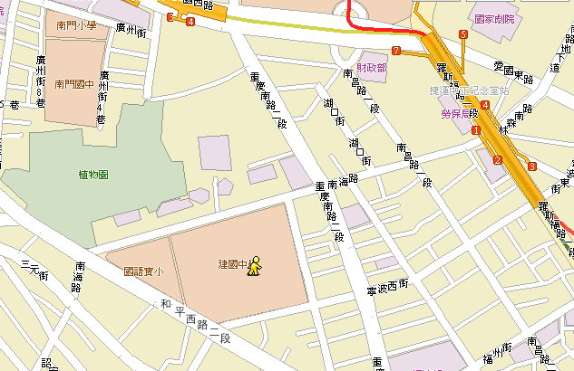
（2）交通方式
a.汽車：中山高速公路（重慶北路交流道）→重慶北路→重慶南路→右轉南海路
北二高（中和交流道）→中和景平路→左轉中正路→右轉中和中山路→左轉永和永和路 →過中正橋 →重慶南路 →左轉南海路
b.捷運：淡水-信義線、松山-新店線，中正紀念堂站下車（南門市場出口）
c.公車： 1、204、630，建國中學站下車
5、227、235、241、295、662、663，南昌路站下車
241、243、38、706，公賣局站下車
227、248、262（區間）、304承德線、304重慶線，寧波重慶路口站下車
242、624、907、和平幹線，植物園站下車

